**Федеральное агентство связи**

**Ордена Трудового Красного Знамени**

**Федеральное государственное бюджетное образовательное учреждение**

**Высшего образования**

**«Московский технический университет связи и информатики»**

Кафедра Математической кибернетики и информационных технологий

**Отчет по лабораторной работе №5**

По дисциплине «Кроссплатформенные технологии программирования»

На тему:

«Выбор и сохранение фракталов»

Выполнил: студент группы БВТ1801

Задоркин Максим Александрович

Руководитель:

Мосева Марина Сергеевна

Москва 2020

**Цель работы:** изучить основы объектно-ориентированного программирования на языке Java, фракталы. Рассмотреть принципы работы с файлами в Java.

**Задача:**В данной лабораторной работе генератор фракталов будет расширен двумя новыми функциями. Во-первых, поддержка нескольких фракталов и реализация возможности выбирать нужный фрактал из выпадающего списка. Во-вторых, поддержка сохранения текущего изображения в файл.   
Код программы представлен в репозитории git <https://github.com/MaximZar/JavaOOP/tree/master/Laba5>

**Код обработки событий:**

public void actionPerformed(ActionEvent e) {

if (e.getActionCommand().equals("Сохранить")) {

JFileChooser finder = new JFileChooser();

JFileChooser chooser = new JFileChooser();

FileFilter filter = new FileNameExtensionFilter("PNG Images", "png");

chooser.setFileFilter(filter);

chooser.setAcceptAllFileFilterUsed(false);

int result = finder.showSaveDialog(image);

if (result == finder.APPROVE_OPTION) {

File file = finder.getSelectedFile();

try {

ImageIO.write(image.getImage(), "png", file);

} catch(Exception exception) {

JOptionPane.showMessageDialog(image, exception.getMessage(),

"Не удалось сохранить", JOptionPane.ERROR_MESSAGE);

}

}

return;

}

if (e.getSource() instanceof JComboBox) {

JComboBox mySource = (JComboBox)e.getSource();

generator = (FractalGenerator)mySource.getSelectedItem();

}

generator.getInitialRange(complexRange);

drawFractal();

}

**Работа программы:** 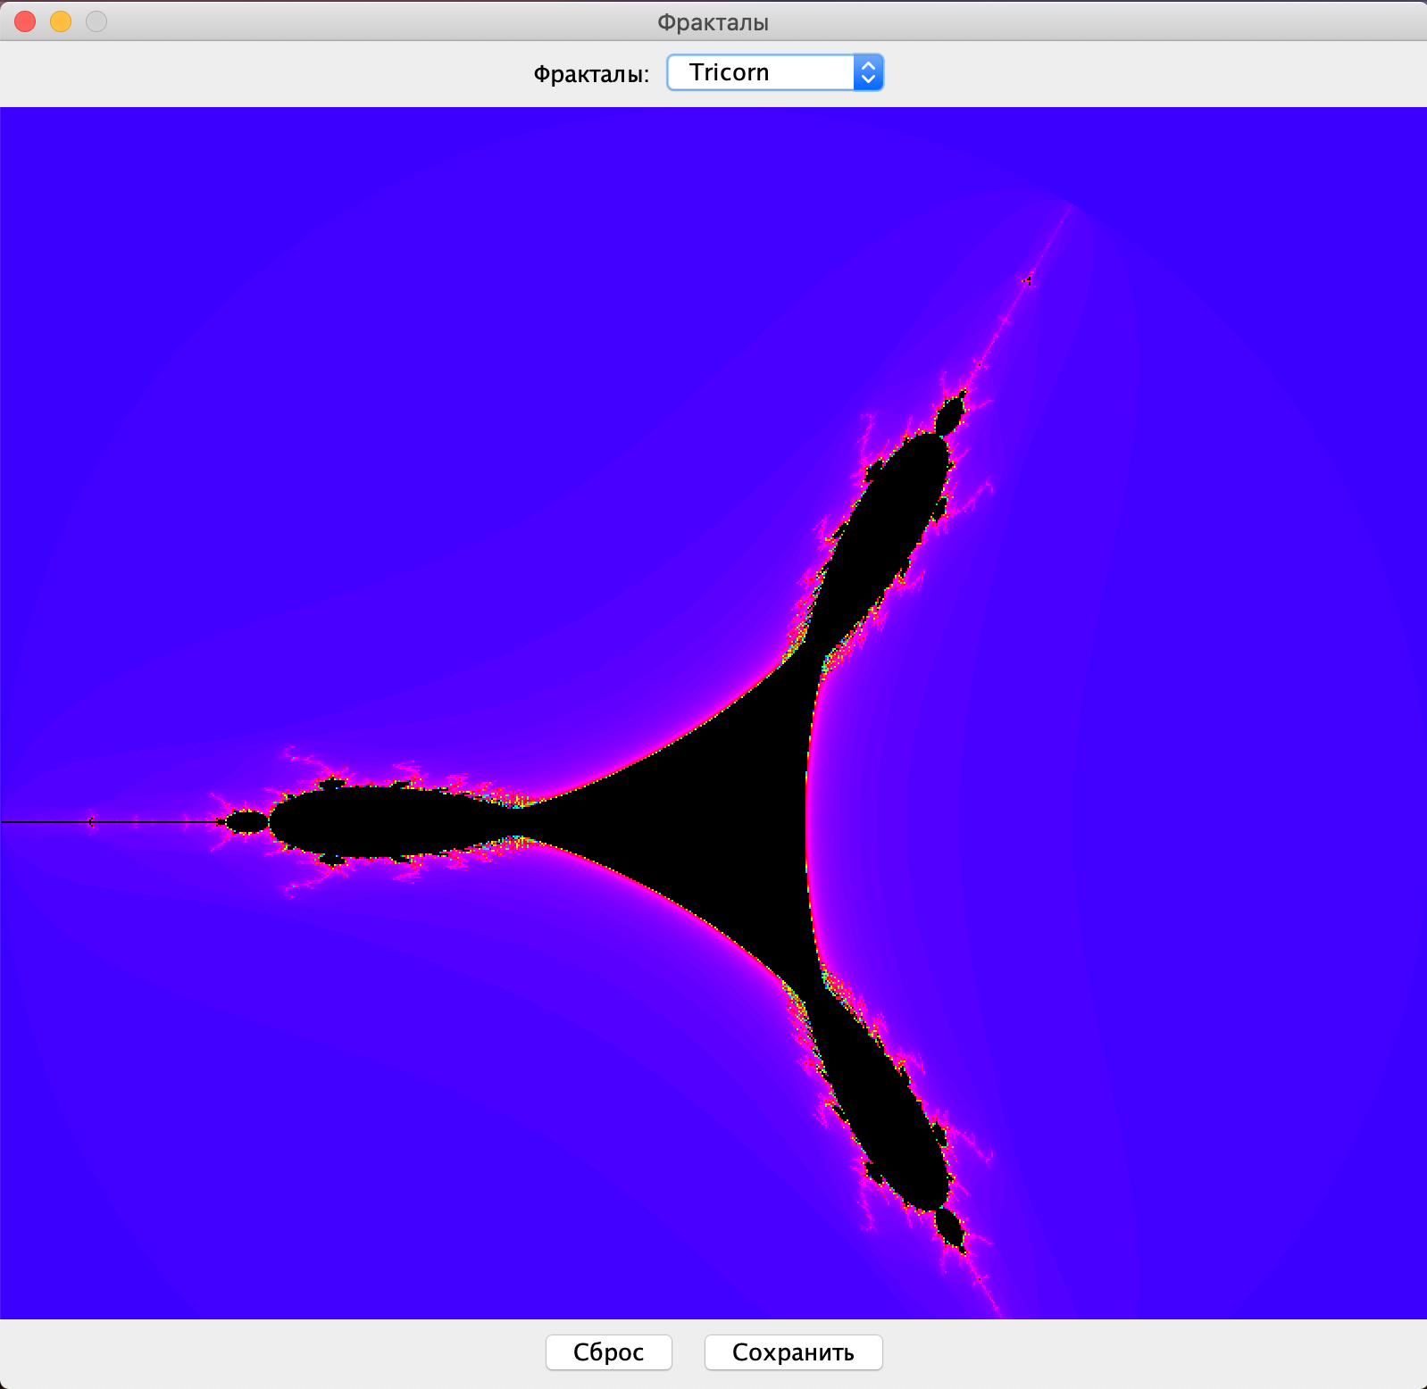

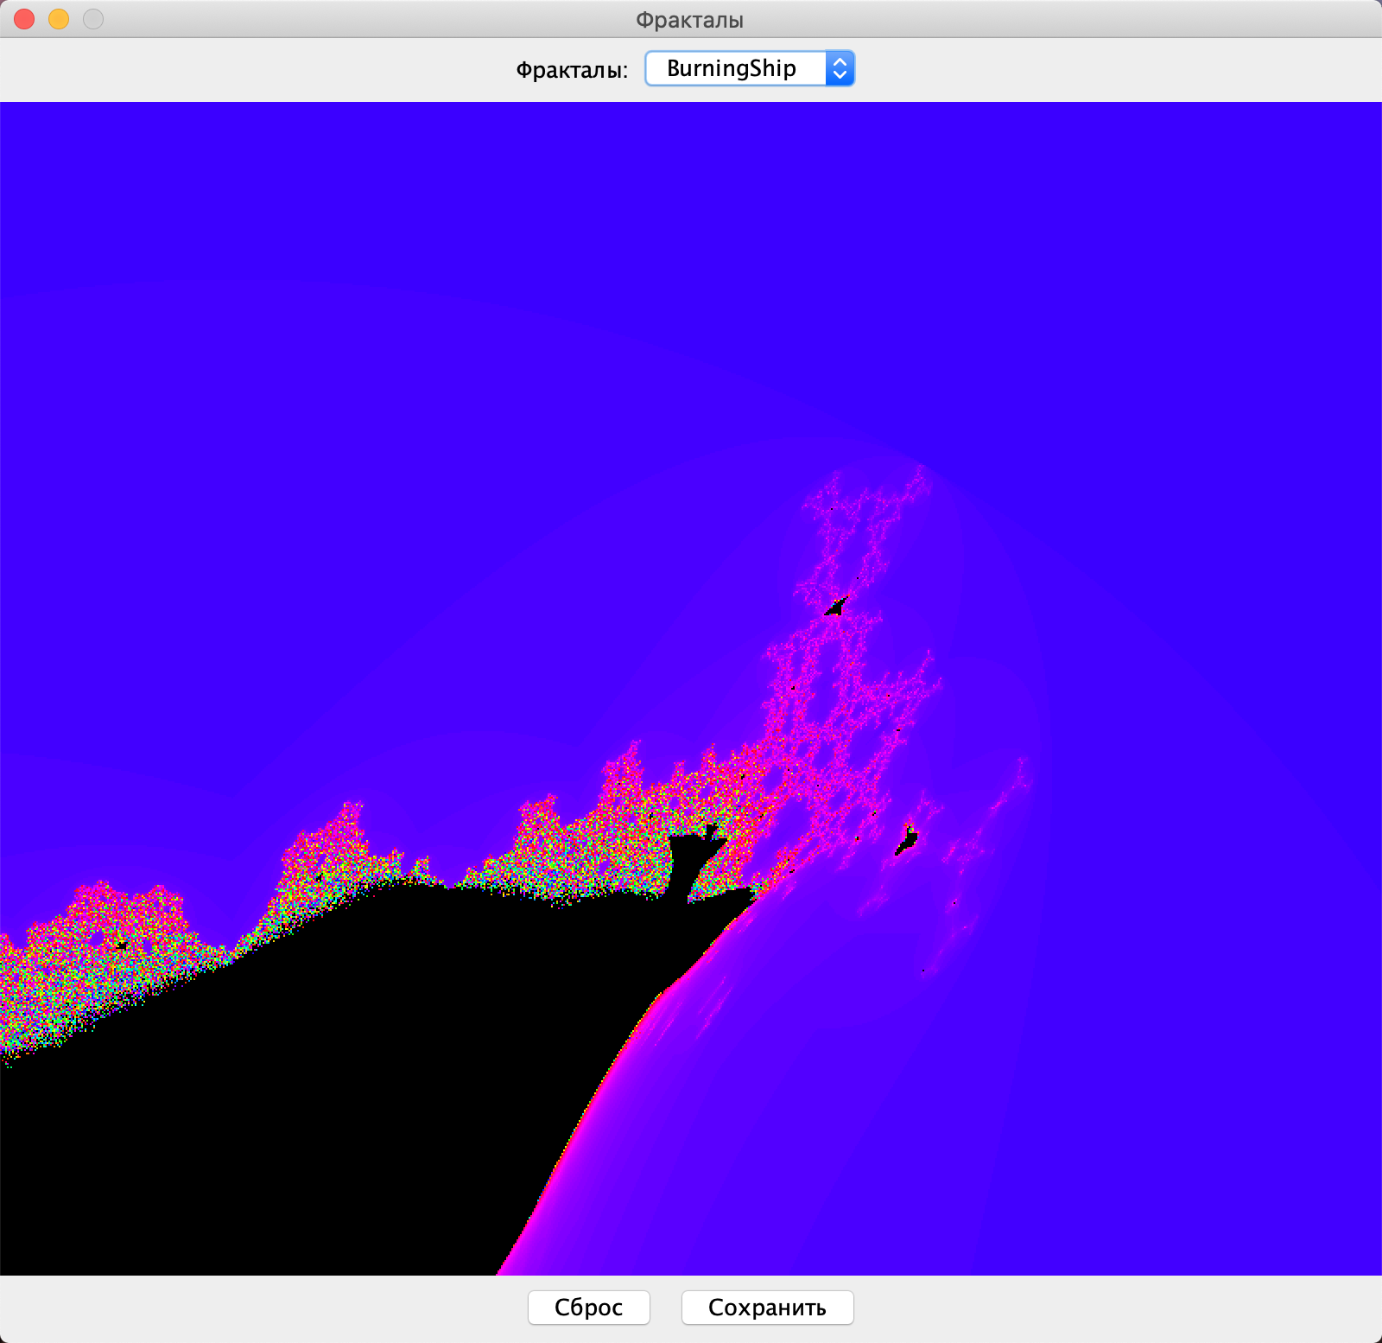

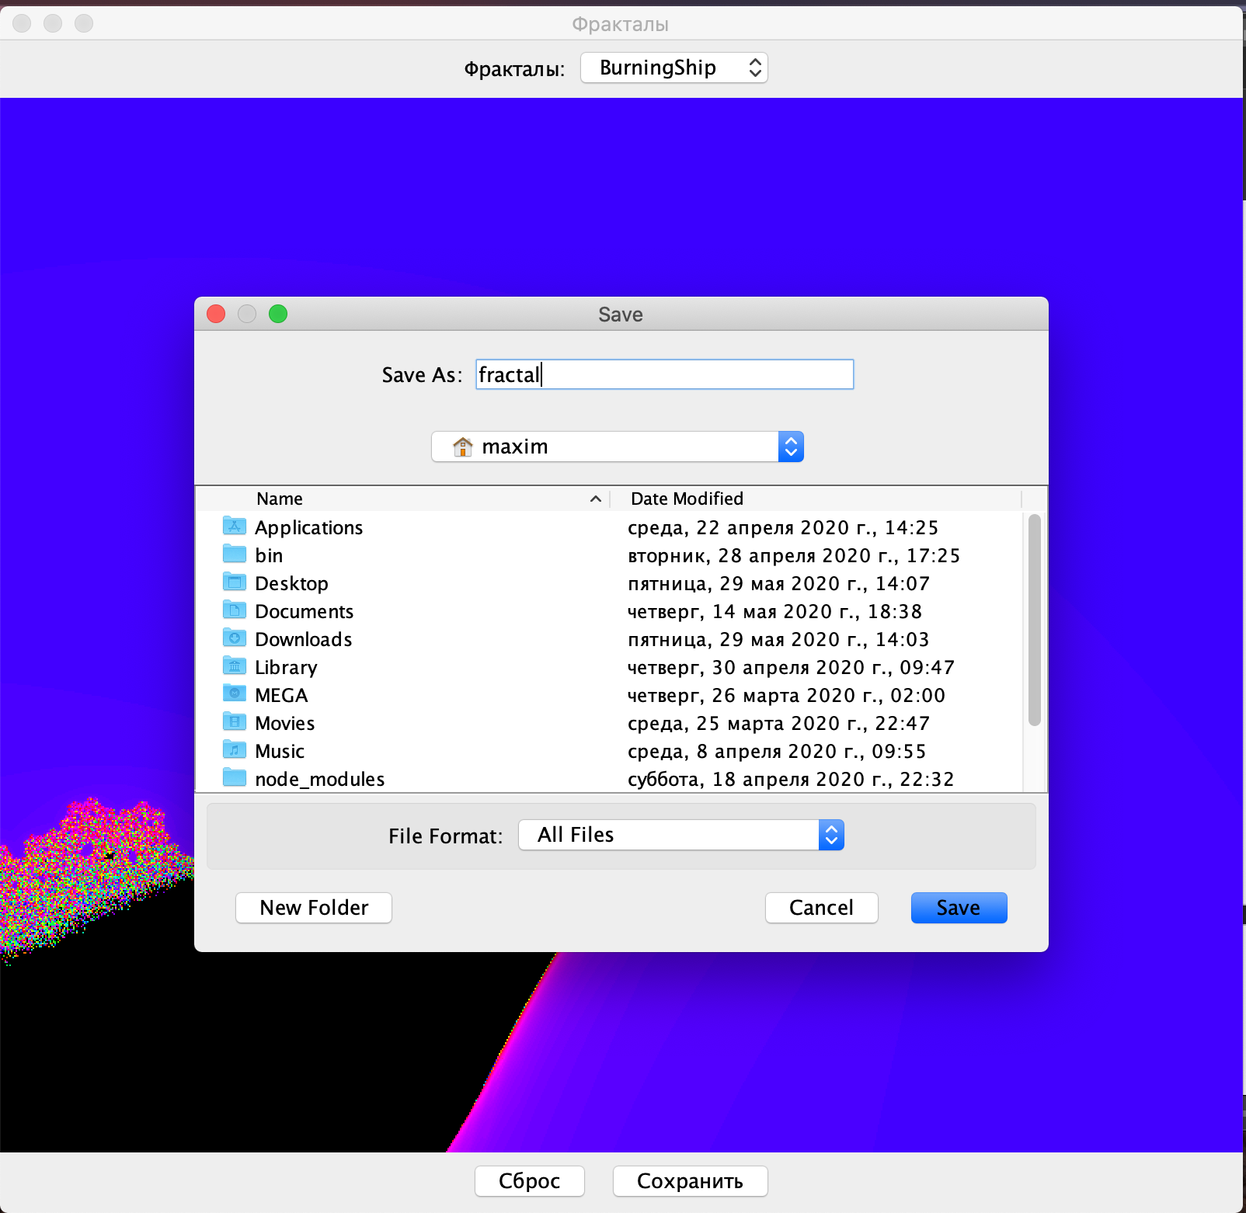

**Вывод:** в ходе лабораторной работы были изучены фракталы и базовая работа со swing. Так же рассмотрены принципы работы с файлами в Java.